INTRODUCCIÓN

La creación, implementación y mejora de una cultura de seguridad en la organización genera una ventaja competitiva, que la diferencia del resto de sus competidores. Buscando siempre el bienestar y la seguridad de sus trabajadores Los sistemas de Seguridad y Salud Ocupacional se han convertido en:

Una responsabilidad Social dando seguridad a sus trabajadores, clientes, proveedores y público en general.

Una obligación legal por las leyes, reglamentos y normas internacionales que regulan y controlan las actividades y procedimientos que realizan los trabajadores.

Un deber moral con las personas que realizan cada trabajo dentro de la empresa para que no existan riesgos que pongan en peligro su integridad.

Una conveniencia económica, los incidentes y accidentes incurren en costos imprevistos que siempre serán mayores a los costos de inversión en seguridad.

Una ventaja competitiva, siendo el compromiso de la empresa con sus trabajadores mejorando el ambiente de trabajo continuamente generara una ventaja competitiva con sus competidores.

CAPÍTULO 1

1. MARCO TEÓRICO

**1.1 CONCEPTOS BÁSICOS**

***Accidente de trabajo:*** Accidente de trabajo es todo suceso imprevisto y repentino que ocasiona al trabajador una lesión corporal o perturbación funcional, con ocasión o por consecuencia del trabajo que ejecuta por cuenta ajena.

***Incidente:*** Evento o eventos relacionados con el trabajo en el cual ocurre o podría haber ocurrido un daño, deterioro de la salud o fatalidad. El término incluye “cuasi-accidente”.

***Identificación de peligro:*** Un proceso mediante el cual se reconocer que un peligro existe y define sus características.

***Peligro:*** Una fuente, situación o acto con el potencial de provocar daños en términos de daño humano o deterioro de la salud o una combinación de éstos.

***Riesgos:*** Combinación de la probabilidad de que ocurra un suceso y de las gravedad del daño o sus consecuencias.

***Evaluación de riesgo:*** Proceso de estimar la magnitud del riesgo o los riesgos y definir si los métodos de control son adecuados y decidir si un riesgo o los riesgos son o no tolerables.

***Riesgos tolerable:*** Riesgo que se ha reducido a un nivel que puede ser aceptable para la organización, teniendo en consideración sus obligaciones legales y su propia política de SSO.

***Seguridad:*** Es el grado ideal de compenetración del Hombre, consigo mismo y con el medio ambiente que lo rodea, donde su salud, integridad física y la satisfacción de todas sus necesidades, estén garantizadas por un margen del 100 % de probabilidad.

***Seguridad Industrial:*** Es una disciplina que establece normas preventivas con  el fin de evitar Accidentes y Enfermedades Ocupacionales-Profesionales, causados por los diferentes tipos de agentes.

***Higiene Industrial:*** Es la rama de la Medicina Preventiva, que trata de los medios que deben usarse en el trabajo, tanto en su ambiente como en sus propias tareas, para evitar daños a la salud de los trabajadores.

***Ergonomía:*** Es la moderna Ciencia del mejoramiento de las condiciones  de trabajo humano, en función de las facultades y limitaciones reales de los hombres que desarrollan su labor productiva.  Viene de: ***Ergón -*** Género - Trabajo y de ***Nomos*** - Ley o Norma.

***Protección Personal:*** Es la técnica que tiene por misión proteger a un solo trabajador o a un número reducido de ellos de riesgos específicos procedentes de su ocupación laboral.

***Enfermedades profesionales:*** Enfermedades profesionales son las afecciones agudas o crónicas causadas de una manera directa por el ejercicio de la profesión o labor que realiza el trabajador y que producen incapacidad.

***Incapacidad temporal:*** Ocasiona incapacidad temporal toda lesión curada dentro del plazo de un año de producida y que deja al trabajador capacitado para su trabajo habitual.

***Imprudencia profesional:*** La imprudencia profesional es la consecuencia de la confianza que inspira el ejercicio habitual del trabajo, no exime al empleador de responsabilidad.

***Incapacidad temporal:*** Ocasiona incapacidad temporal toda lesión curada dentro del plazo de un año de producida y que deja al trabajador capacitado para su trabajo habitual.

***Vapores Orgánicos:*** Estado gaseoso que se desprende de sustancias orgánicas por acción del calor. Ejemplo de sustancia orgánica, la basura.

***Causas Directas:***Son las circunstancias que se presentaron justamente antes del evento. Generalmente son observables y se las denomina “Actos Inseguros “ y “Condiciones Inseguras”.

***Actos Inseguros:*** Son comportamientos fuera del estándar permitido que podrían dar lugar a un accidente.

***Condiciones Inseguras:*** Son circunstancias que por no cumplir con el mínimo estándar permitido podrían causar un accidente.

***Causas Básicas:*** Son aquellas por las cuales ocurren los actos y condiciones sub-estándares y se las llama Causas Orígenes, Reales; éstas requieren mayor investigación para identificarlas pero permiten un control significativo. Existen 2 categorías importantes: Factores Personales y Factores Laborales.

### *Factores Personales:* Incluyen causas tales como falta de conocimiento, falta de habilidad, falta de capacidad física/fisiológica, mental/psicológica, motivación impropia y tensión física o mental.

### *Factores Laborales:* Incluyen causas tales como: ingeniería inadecuada, estándares y/o métodos de trabajo inadecuados, herramientas y/o equipos inadecuados, compras inadecuadas, liderazgo y/ o supervisión inadecuada y uso y desgaste o abuso y maltrato de herramientas y/o equipos.

**ELEMENTOS DEL SISTEMA DE GESTIÓN EN CONTROL DE LA SEGURIDAD Y SALUD OCUPACIONAL**

Los elementos del Sistema de Gestión en Control de la Seguridad y Salud Ocupacional se los clasifica en tres grandes grupos:

* Gestión Administrativa
* Gestión Talento Humano
* Gestión Técnica

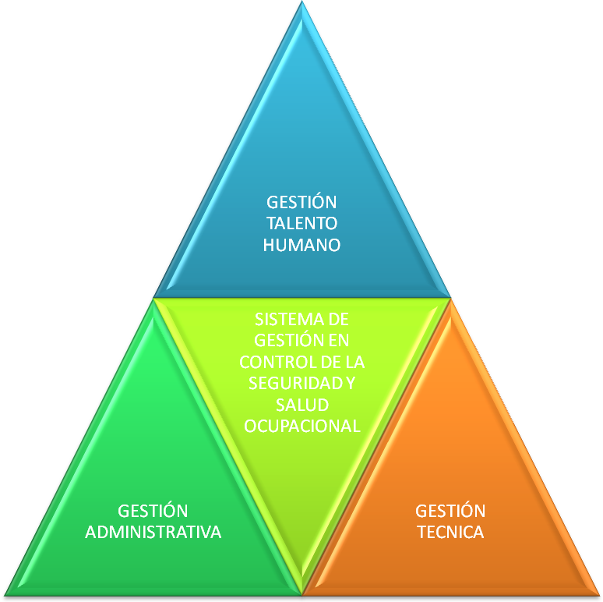

**FIG 1.1**  **GRÁFICO DE LAS AREAS QUE GESTIONAN EL SISTEMA DE GESTIÓN EN CONTROL DE LA SEGURIDAD Y SALUD OCUPACIONAL**

**GESTIÓN ADMINISTRATIVA**

Es la gestión principal del Sistema e integra el conjunto de políticas, estrategias y responsabilidades que toma la gerencia de la empresa en la planificación, implementación y evaluación de los procesos.

**GESTIÓN DEL TALENTO HUMANO**

Describe y analiza el proceso de selección, formación, capacitación del trabajador incluyendo sus destrezas y habilidades.

Tiene como objetivo principal orientar y potenciar el capital humano para generar una ventaja competitiva y disminuir los riesgos del trabajo.

**GESTIÓN TÉCNICA**

Son las normas, herramientas y métodos que permiten:

* Identificar y analizar los factores de riesgo.
* Valorar los riesgos.
* Establecer las medidas preventivas/reparativas para minimizar las perdidas.
* Realizar de inspecciones programadas, auditorías internas, planes de emergencia.

**1.2 ASPECTOS LEGALES Y NORMATIVAS**

**CONSTITUCIÓN POLÍTICA DEL ECUADOR**

**CAPITULO SEXTO: TRABAJO Y PRODUCCIÓN**

“Toda persona tendrá derecho a desarrollar sus labores en un ambiente adecuado y propicio, que garantice su salud, integridad, seguridad, higiene y bienestar”

**CÓDIGO DE TRABAJO**

El código de trabajo presenta un título dedicado especialmente a los riesgos de trabajo en el que se especifican las consecuencias derivados de las desviaciones de las condiciones de trabajo, es decir, accidentes de trabajo y enfermedades profesionales. Se establecen los procedimientos en caso de presentarse un accidente con sus respectivas consecuencias y también presenta un listado de las principales enfermedades profesionales. Adicionalmente establece ciertas consideraciones que se deben tener en cuenta para garantizar adecuadas condiciones y ambiente de trabajo.

**Decreto Ejecutivo 2393: Reglamento de Seguridad y Salud de los Trabajadores y el mejoramiento del Medio Ambiente de Trabajo**

El reglamento se aplica a todas las empresas y todas las actividades laborales, teniendo como objetivo la prevención, disminución o eliminación de riesgos del trabajo y mejoramiento del medio ambiente de trabajo. Esto se pretende dando lineamientos acerca de las condiciones de trabajo y de acciones que permitan mejorar estas condiciones.

**Normas OHSAS 18000:2007**

La OHSAS 18001:2007 es una norma de un sistema de gestión de seguridad y salud ocupacional que establece requisitos en este ámbito con la finalidad de que el sistema pueda ser evaluado y certificado.

Esta norma es compatible con la Norma ISO 9001:2008 e ISO 14001:2004 para facilitar la integración de los sistemas de gestión de calidad, ambiente, seguridad y salud ocupacional.

**Norma de Calidad Ambiental para el Manejo y Disposición final de desechos sólidos no-peligrosos**

Estipula normas para prevenir la contaminación del agua, aire y suelo, en general. (Anexo 6, Libro VI, De la Calidad Ambiental)

**Norma de Calidad de Aire Ambiente**

Establece los límites máximos permisibles de contaminantes en el aire ambiente a nivel del suelo. (Anexo 4, Libro VI, De la Calidad Ambiental)

* 1. **CICLO DE MEJORA CONTINUA**

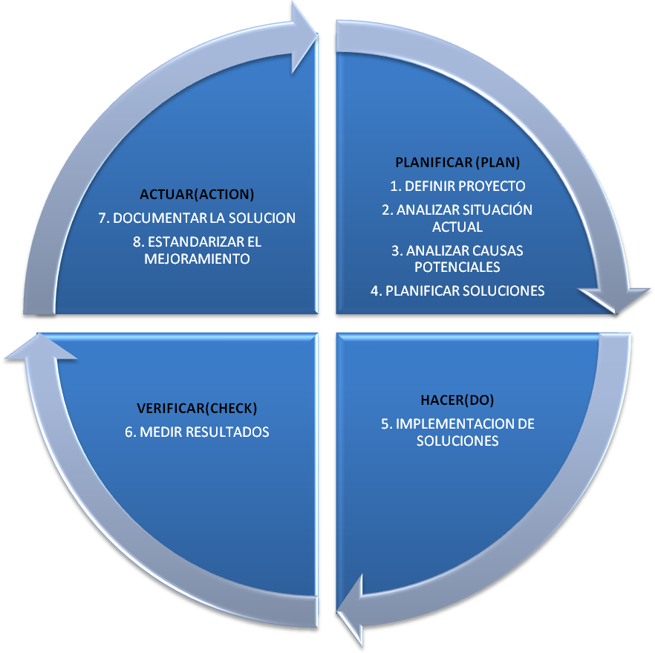

**FIG 1.2**  **CICLO DE MEJORA CONTINUA**

**PLANIFICACIÓN**

La Planificación consiste en establecer de una manera debidamente organizada:

1. Objetivos y Metas a conseguir, tanto para todo el sistema como para cada nivel operativo de la estructura de la organizacional, que intervienen en la gestión del sistema.
2. Asignación de prioridades y plazos para los objetivos y metas establecidos.
3. Asignación de recursos y medios en relación a las responsabilidades definidas y a la coordinación e integración con los otros sistemas de gestión de la empresa.
4. Evaluación periódica de la obtención de los objetivos, mediante los canales de información establecidos al efecto y los indicadores representativos.

**IMPLEMENTACIÓN Y OPERACIÓN**

La implementación y operación dentro del sistema de gestión en seguridad y salud ocupacional incluye la definición de las funciones, responsabilidades y autoridad del personal que administra, desempeña y verifica actividades que tengan efectos sobre los riesgos de S & SO de las actividades, instalaciones y procesos de la organización; éstas deben definirse, documentarse y comunicarse con el fin de facilitar la gestión de S&SO.

**REVISIÓN Y ACCIÓN CORRECTIVA**

Se establecen procedimientos para hacer seguimiento y medir regularmente el desempeño en S&SO, definir las responsabilidades y autoridad con respecto a el manejo de la investigación de accidentes, incidentes y no conformidades, la aplicación, realización y confirmación de la efectividad de acciones correctivas y preventivas; procedimientos para la identificación mantenimiento y disposición de los registros de S&SO y los resultados de las auditorias y revisiones.

**ANÁLISIS CRÍTICO**

Asegura su adecuación y efectividad permanente. El proceso de revisión de la gerencia debe asegurar que se recoja la información necesaria que le permita a la gerencia llevar a cabo esta evaluación.

Esta revisión debe ser documentada. La revisión por la gerencia debe contemplar la posible necesidad de cambiar la política, objetivos y otros elementos del sistema de gestión en S&SO, teniendo en cuenta los resultados de la auditoria al sistema de gestión en S&SO, las circunstancias cambiantes y el compromiso para lograr el mejoramiento continuo.

* 1. **AGUAS SUBTERRÁNEAS**

El agua que se filtra en el suelo se denomina agua sub-superficial, pero no toda se convierte en agua subterránea. **Primero,** puede ser devuelta a la superficie por fuerzas capilares y evaporada hacia la atmósfera. **Segundo,** puede ser absorbida por las raíces de las plantas que crecen en el suelo, ingresando de nuevo a la atmósfera, a través del proceso de la transpiración. **Tercero,** que el agua que se ha filtrado profundamente en el suelo, puede ser obligada a descender por la fuerza de gravedad hasta que alcance el nivel de la zona de saturación que constituye el depósito de agua subterránea y que abastece de la misma a los pozos.

Es preciso conocer que, desde el punto de vista geo-hidrológico, existen dos grandes tipos de rocas:

1. Las rocas con permeabilidad de intersticios o de pequeña permeabilidad, como las arenas y las gravas.
2. Las de permeabilidad de fisuras o de gran permeabilidad, donde el tipo predominante es la roca calcárea.

Siendo una formación permeable aquella que además de ser porosa, tiene los poros conectados entre sí, por lo que permite que se almacene agua y se desplace a través de ella.

CAPÍTULO 2

2. DIAGNÓSTICO SITUACIONAL DE LA EMPRESA

2.1 Información general de la empresa

2.1.1. Actividad económica

La organización de estudio es una institución comunitaria que tiene como finalidad satisfacer las necesidades del líquido vital de las diferentes comunas de la Parroquia Manglaralto, realizando en la organización las siguientes funciones:

* Cobro de consumo mensual de agua de los usuarios beneficiados del agua potable de los pozos.
* Planificar, controlar y supervisar todo el funcionamiento del sistema de distribución de agua.
* Realizar los respectivos análisis de la calidad del agua para asegurar la seguridad del consumo de la misma.

Las características de un buen servicio desde el punto de vista de la organización son:

* Brindar agua con los parámetros de calidad aptos para el consumo humano.
* Proporcionar en lo posible un servicio de agua potable eficiente durante todo el año.

2.1.2 VISIÓN

“Ser una organización comunitaria ejemplo para las diferentes juntas de la península de Santa Elena que se encargan de brindar el servicio de agua potable, desarrollando un sistema de calidad y seguridad en la gestión del agua potable de la parroquia y del entorno de la misma.”

2.1.3 MISIÓN

“Brindar el servicio de agua portable a las diferentes comunidades de la parroquia de Manglaralto, encargándose de brindar una eficiente distribución y calidad en el agua potable”.

2.1.4 ESTRUCTURA ORGANIZACIONAL

La organización comunitaria tiene el siguiente organigrama que se encuentra en el anexo.

Los cargos de presidente y vocales son elegidos por el pueblo debido a que son una especie de cargos políticos y son de libre remoción, es decir trabajarán hasta que el pueblo decida lo contrario.

Las funciones del presidente son: velar por el funcionamiento de la junta, el desempeño de la misma y en caso de que se presente un daño en los sistemas de distribución emitir una orden para que se realicen las acciones pertinentes para reparar el daño.

En cambio, los vocales son la voz del pueblo de las diferentes comunidades de la parroquia; ellos se encargan de comunicar a la Junta los problemas suscitados en las comunas beneficiadas del servicio de distribución de agua.

2.1.5 ANÁLISIS DE FUERZA LABORAL

Los trabajadores de la organización se desempeñan tanto en el área administrativa como en el área operativa habiendo en la actualidad 14 trabajadores, de los cuales 8 pertenecen al área administrativa quienes se encargan de la recaudación de los valores correspondientes a la prestación del servicio de distribución de agua a los usuarios y que la organización cumpla con todos los requerimientos establecidos por la ley para el ejercicio de sus funciones; y los otros 6 trabajadores corresponden al área operativa que se encargan del control y supervisión del funcionamiento del sistema de distribución del agua.

TABLA 1

NÚMERO DE EMPLEADOS SEGÚN EL CARGO

|  |  |  |
| --- | --- | --- |
| CARGO | NÚMERO DE EMPLEADOS | TIPO DE TRABAJO |
| PRESIDENTE | 1 | LIBRE REMOCION |
| TESORERO | 1 | ADMINISTRATIVO |
| SECRETARIO | 1 | ADMINISTRATIVO |
| CONTADOR | 1 | ADMINISTRATIVO |
| RECAUDADOR | 1 | ADMINISTRATIVO |
| VOCALES | 3 | LIBRE REMOCION |
| OPERADORES | 4 | OPERATIVO |
| GUARDIAS | 2 | OPERATIVO |
| TOTAL DE TRABAJADORES | 14 |  |

El número de trabajadores en el área operativa es poco, sin embargo el riesgo eléctrico es alto debido a las instalaciones inadecuadas y a la poca o casi nula capacitación brindada a los trabajadores en las labores que realizan, el conocimiento de las labores a realizarse es producto de la experiencia tanto de ellos como el de el trabajador más antiguo de la Junta que fue capacitado años atrás por instituciones gubernamentales que en la actualidad ya no existen y que tienen funciones diferentes.

La organización está conformada solo por hombres que laboran desde las 08h00 hasta las 17h00 con un receso de 13h00 a 14h00 que es la hora en la cual los trabajadores van a almorzar a sus casas o restaurantes aledaños.

2.1.6 SERVICIOS Y PROCESOS

La organización brinda un servicio de agua potable eficiente en lo posible todo el año, encargándose principalmente de:

* Mantenimiento de instalaciones eléctricas en panel de control y conexiones a la bomba.
* Mantenimiento de Pozo
* Mantenimiento de Bomba
* Cloración del agua en los reservorios de distribución
* Mantenimiento de Tanques reservorios.
* Mantenimiento del sistema de distribución de agua.
* Mantenimiento e instalación de medidores de agua en la casas de los usuarios.

**Mantenimiento de instalaciones eléctricas en paneles de control.-** El mantenimiento de las instalaciones eléctricas se la realiza cada 6 meses, para ver si ha habido algún daño en los sensores térmicos o eléctricos que son los que previenen que la bomba se queme al haber irregularidades en el voltaje, sin embargo se hacen revisiones paulatinamente 2 veces al día para revisar en el tablero los medidores de voltaje o amperímetro que al haber alguna variación son indicios de que algo está mal en la bomba o en el tablero.

**Mantenimiento de pozo.**- El mantenimiento de pozo se lo realiza cada 6 meses, sin embargo esto varía un poco en los tiempos debido a la falta del equipo básico para el mantenimiento, el cual es el compresor que se lo alquila a miembros de la comunidad. Este proceso de mantenimiento demora aproximadamente dos días como mínimo, el primer día se empieza cerrando las válvulas de paso para evitar que el agua de los reservorios se regrese, luego se procede a sacar la bomba del pozo y después de sacarla se agrega un polvo químico que se llama trifosfato de potasio el cual debe permanecer durante aproximadamente unas 12 horas o más, en algunos lados lo dejan hasta 24 horas con el fin de aumentar la eficiencia del químico, al día siguiente se conecta un tubo manguera desde el compresor hasta el pozo, bombeando aire hasta que la presión dentro del pozo es tanta que logra que el agua brote por el pozo hacia la superficie, esta se mantiene bombeando durante aproximadamente un par de horas hasta que se considere que el químico haya salido y que la tonalidad del agua sea normal.

**Mantenimiento de Bomba.-** No se realiza mantenimiento preventivo a la bomba solo se efectúan revisiones cuando se daña o cuando el panel de control registre irregularidades como sobrecalentamiento aumentando el riesgo de que la bomba se queme.

Normalmente se realiza una vez al año la revisión a la bomba, y el mantenimiento consiste en la revisión de la parte mecánica y eléctrica. Este mantenimiento demora un día cuando la bomba no ha tenido daños graves.

**Cloración del agua en los reservorios de distribución**.- La cloración del agua consiste en introducir el cloro en un tanque dosificador que de forma progresiva y automática empieza gota a gota introducir el cloro dentro de los tanques reservorios. Cuando no se ha realizado la compra del cloro se lo fabrica en la máquina de cloración. Esto se lo realiza cada vez que el tanque está lleno sin embargo en promedio se lo realiza dos veces al día al inicio de la jornada laboral y al finalizar la misma.

**Mantenimiento de tanques reservorios**.- El mantenimiento de tanques reservorios se lo realiza cada 6 meses y consiste en la revisión de los reservorios en su interior para ver en qué estado se encuentran y se realiza la limpieza de los mismos para eliminar bacterias o moho que se acumula en las paredes de los reservorios o en el fondo de los mismo al permanecer el agua depositada. Para la limpieza de los reservorios se utiliza detergente, agua y cepillos para cepillar las paredes; al final se abre la válvula drenaje para desalojar el agua residuo de esta limpieza.

**Mantenimiento del sistema de distribución del agua.-** El mantenimiento del sistema de distribución de agua, que comprende tuberías y válvulas, solo se lo realiza cuando existen daños.

**Mantenimiento e instalación de medidores de agua en la casa de los usuarios.-** El mantenimiento de los medidores se lo realiza cada vez que la planilla de los usuarios presenta irregularidad alguna de manera continua o cuando el usuario expone alguna irregularidad con el cobro excesivo por el servicio de distribución de agua potable. La instalación de los medidores se la realiza solo cuando un nuevo usuario ingresa a una de las comunidades de la parroquia Manglaralto.

2.1.7 EQUIPOS Y HERRAMIENTAS

Debido a que las operaciones realizadas en la empresa son pocas y en su mayoría son para realizar operaciones de mantenimiento ya sea del pozo, bomba, paneles de control o reservorios, se procedió a clasificarlas según la operación a realizarse con el fin de que cuando se realice dicha actividad el operador conozca los instrumentos que debe tener para realizar su trabajo.

Cada operador tiene una caja en la cual están las principales herramientas necesarias para realizar su trabajo diario, los demás equipos y herramientas necesarios para actividades que son realizadas cada cierto periodo de tiempos son almacenados en la caseta del pozo 1. La mayoría de los materiales necesarios para dar mantenimiento del pozo, bomba, reservorio o paneles de control, control del agua, instalación y reparación de medidores son almacenados en la bodega de la organización.

TABLA 2

LISTADO DE EQUIPOS Y HERRAMIENTAS EN LAS OPERACIONES



2.2 DESCRIPCIÓN DE LAS INSTALACIONES

**2.2.1Descripción del área de trabajo**

En la organización, el trabajo se lo realiza en 4 zonas diferentes pero las que se analizarán las 3 primeras que son las de:

* Zona de bombeo
* Zona de control
* Zona de distribución

Existen 5 zonas de bombeos y control; en la zona de bombeo se encuentra la bomba y el pozo; siempre una zona de control se encuentra próxima al pozo para poder controlar el encendido de la bomba y así poder abastecer de agua a la comunidad.

La Zona de distribución se encuentra ubicada aproximadamente a 35m desde donde está ubicada la organización, en ella se encuentran dos tanques o reservorios en la cual se acumula el liquido vital en el cual se le da el respectivo tratamiento para que pueda ser apta para el consumo humano, en esta sección cuando no se puede hacer la compra del cloro se puede proceder a realizarlo en una máquina



TABLA 3

DETALLES DE POZA Y BOMBA

TABLA 4

CAPACIDAD TOTAL DE LOS RESERVORIOS DE DISTRIBUCIÓN



TABLA 5

LONGITUD DE TUBERIA DESDE LOS POZOS A LOS RESERVORIOS DE DISTRIBUCIÓN



TABLA 6

LONGITUD DE TUBERIA DESDE LOS RESERVORIOS A VALVULA CHECK A LAS COMUNIDADES

TABLA 2.7

LONGITUD DE TUBERÍA DESDE LAS VÁLVULAS CHECK A LAS COMUNIDADES

En las tablas que se encuentran a continuación se describen las instalaciones en cada pozo, incluyendo dimensiones de terrenos y características de las bombas y los tableros.

TABLA 8

DETALLES DE LOS IMPLEMENTOS, EDIFICACIÓN Y EQUIPOS EN LOS POZOS

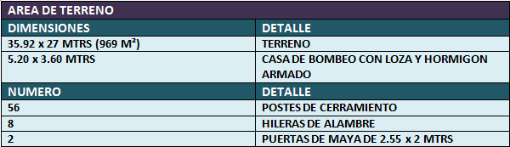**POZO Nº1**

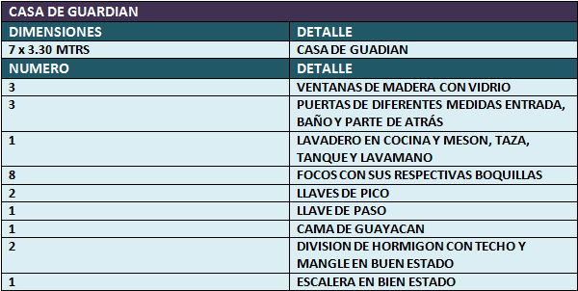

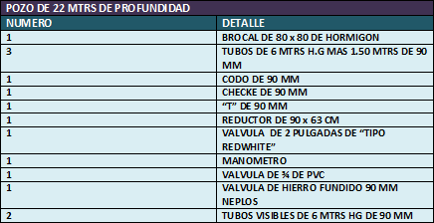

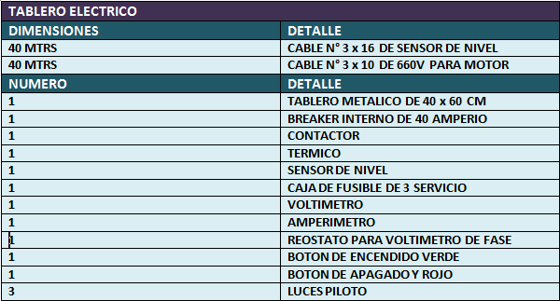

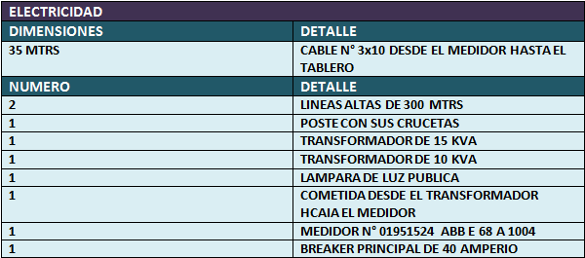

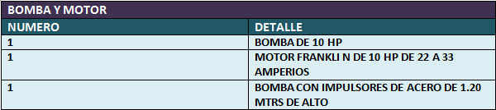



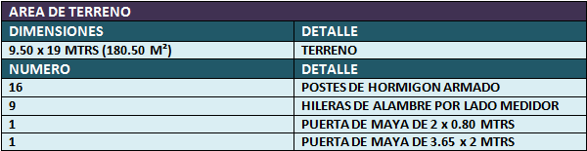**POZO Nº2**

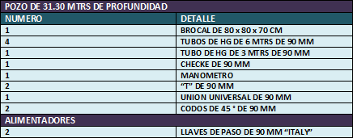

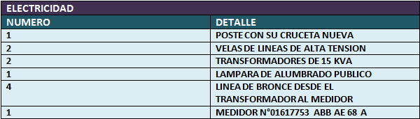

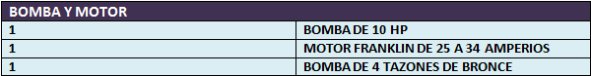

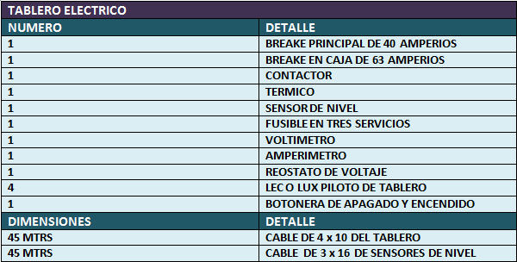

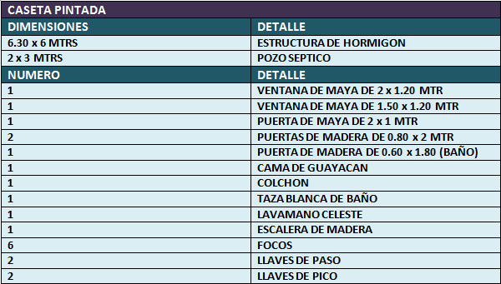

**POZO Nº4**



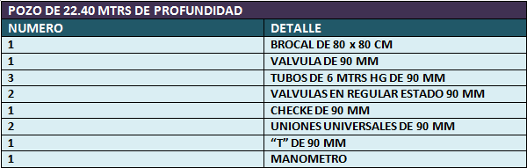

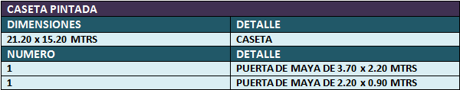

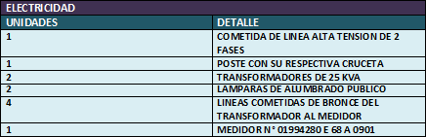

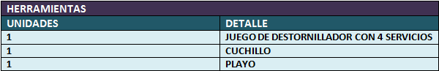

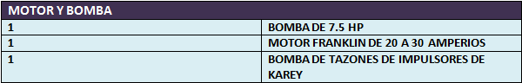

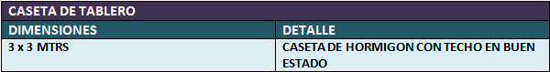

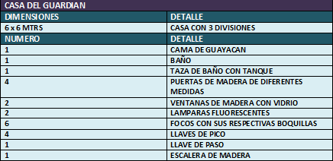

**POZO Nº5**

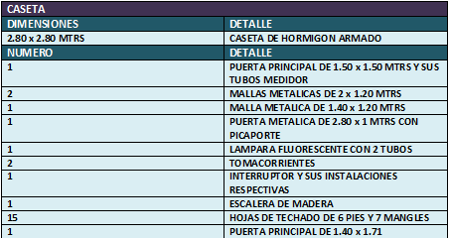

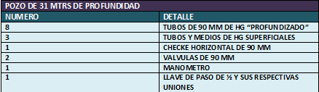

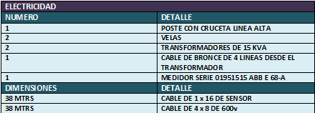

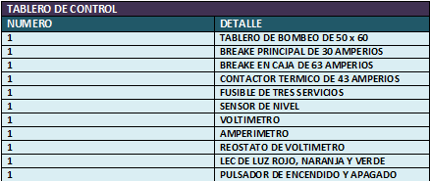

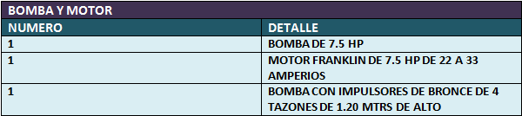

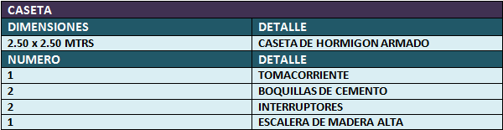**POZO Nº6**

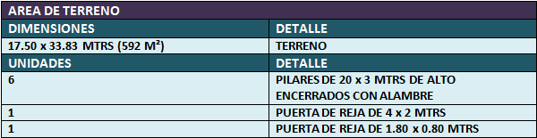

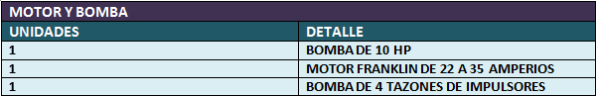

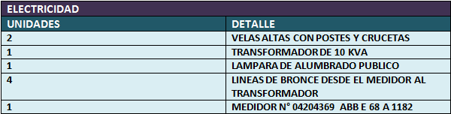

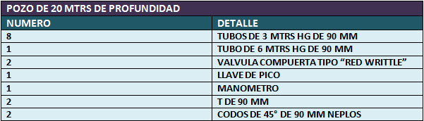

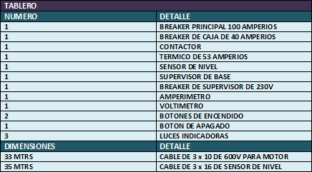

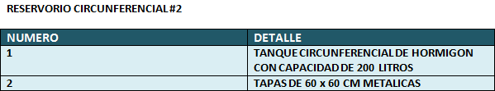

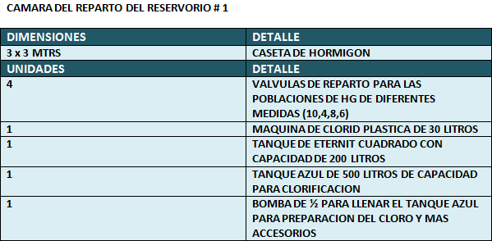

2.3 ANÁLISIS SITUACIÓN ACTUAL DE LA SEGURIDAD Y SALUD EN EL TRABAJO

* + 1. Gestión Técnica

En la organización no se evidencian documentos en los que se registren análisis de las labores realizadas por los operadores y evaluarlas con el fin de determinar las actividades más riesgosas y disminuir el riesgo de convertirse en un accidente.

No se cuenta con registros de incidentes sucedidos; a través de conversaciones con los operadores se pudo conocer que han tenido pequeños percances con la electricidad debido a que muchas veces los terrenos se inundan fácilmente en la épocas de lluvias, el agua llega hasta las instalaciones donde se encuentran los paneles de control y al mojarse han recibido descargas considerables que afortunadamente no han finalizado en un desastre.

Sin embargo tampoco se han tomado medidas correctivas para evitar que estos incidentes se repitan.

Entre los elementos de protección personal se pudo presenciar solo el uso de botas.

En la organización no se evidencian documentos en los que se registren análisis de las labores realizadas por los operadores y evaluarlas con el fin de determinar las actividades más riesgosas y disminuir el riesgo de convertirse en un accidente.

No se cuenta con registros de incidentes sucedidos; a través de conversaciones con los operadores se pudo conocer que han tenido pequeños percances con la electricidad debido a que muchas veces los terrenos se inundan fácilmente en la épocas de lluvias, el agua llega hasta las instalaciones donde se encuentran los paneles de control y al mojarse han recibido descargas considerables que afortunadamente no han finalizado en un desastre.

Sin embargo tampoco se han tomado medidas correctivas para evitar que estos incidentes se repitan.

Entre los elementos de protección personal se pudo presenciar solo el uso de botas.

En la organización no se evidencian documentos en los que se registren análisis de las labores realizadas por los operadores y evaluarlas con el fin de determinar las actividades más riesgosas y disminuir el riesgo de convertirse en un accidente.

No se cuenta con registros de incidentes sucedidos; a través de conversaciones con los operadores se pudo conocer que han tenido pequeños percances con la electricidad debido a que muchas veces los terrenos se inundan fácilmente en la épocas de lluvias, el agua llega hasta las instalaciones donde se encuentran los paneles de control y al mojarse han recibido descargas considerables que afortunadamente no han finalizado en un desastre.

Sin embargo tampoco se han tomado medidas correctivas para evitar que estos incidentes se repitan.

Entre los elementos de protección personal se pudo presenciar solo el uso de botas.

2.3.2 Gestión Administrativa

La organización de estudio por el momento no cuenta de una manera formal con:

* Reglamento de seguridad
* Política de seguridad.
* Comité de seguridad.
* Registros médicos
* Procedimientos
* Normas de seguridad.

2.3.3 Gestión del Talento Humano

No se planifican ni ejecutan capacitaciones a los operadores para que realicen sus labores. El conocimiento adquirido para la realización de sus actividades lo han conseguido con la experiencia, además de la asesoría informal por parte del trabajador más antiguo de la organización. Este trabajador ha capacitado a otros trabajadores de otras juntas cercanas a la parroquia; y en caso de entrar un nuevo operador él es el encargado de dar la inducción al mismo.

No se realiza difusión en cuanto al uso de equipos y herramientas con el fin de evitar accidentes o disminuir el riesgo y tampoco se tienen determinados los conocimientos necesarios que debe tener cada operador para realizar las respectivas funciones del cargo dentro de la organización.

* 1. **Descripción de problemas encontrados**

Después de realizar un recorrido a las instalaciones de la organización se pueden describir los siguientes hallazgos:

|  |  |  |  |  |  |  |  |  |  |
| --- | --- | --- | --- | --- | --- | --- | --- | --- | --- |
| **Hallazgo Nº** | | | | | | **1** | | | |
| **Centro de trabajo** | | | | | | Tablero de control del Pozo 1 | | | |
| **Norma o ley aplicable- Cláusula o articulo** | | | | | | Decreto ejecutivo 2393 - Cap. 4 - Art. 92  INEN 439, 1467  Reglamento de seguridad de trabajo contra riesgo de instalaciones eléctricas – Art. 1 lit. 4, Art. 3 literal 1, Art. 8 | | | |
| **DETALLE DEL HALLAZGO**  Se evidenció la existencia de instalaciones eléctricas inadecuadas que se encuentran en el tablero de control de este pozo debido a que siendo un terreno que en épocas de invierno de inunda es necesario aislar los cables adecuadamente, además de la falta de bloqueo permitiendo el libre acceso a cualquier persona al mismo, además dentro del mismo se encontró la falta de sensores que en el momento de haber calentamiento bloqueen el equipo permitiendo | | | | | | | | | |
|  | | | | | | |  | | |
| **Hallazgo Nº** | | | | **2** | | | | | |
| **Centro de trabajo** | | | | Tablero de control del Pozo 4 | | | | | |
| **Norma o ley aplicable** | | | | Decreto ejecutivo 2393 - Cap. 4 - Art. 92  INEN 439, 1467  Reglamento de seguridad de trabajo contra riesgo de instalaciones eléctricas – Art. 1 lit. 4, Art. 3 literal 1, Art. 8 | | | | | |
| **DETALLE DEL HALLAZGO**  Se evidenció la existencia de instalaciones eléctricas inadecuadas por el no aislamiento de cables, una ubicación no acertada del breque y libre acceso a ellos, riesgo de corto cuando hay lluvias, además de la falta de bloqueo permitiendo el libre acceso a cualquier persona al mismo, además de la falta de señalización en el tablero que indique el funcionamiento o lo que representan los botones en el tablero. | | | | | | | | | |
|  | | | | | | | | |  |
| **Hallazgo Nº** | | **3** | | | | | | | |
| **Centro de trabajo** | | Tablero de control del Pozo 7 | | | | | | | |
| **Norma o ley aplicable** | | Decreto ejecutivo 2393 - Cap. 4 - Art. 92  INEN 439, 1467  Reglamento de seguridad de trabajo contra riesgo de instalaciones eléctricas – Art. 1 lit. 4, Art. 3 literal 1, Art. 8 | | | | | | | |
| **DETALLE DEL HALLAZGO**  Se evidenció la existencia de instalaciones eléctricas inadecuadas debido a la falta de caja para los breques dando libre acceso a ellos, las juntas no se encuentran debidamente aisladas, falta de señalización de indicadores que nos digan el significado de los lec de luz. | | | | | | | | | |
|  | | | | | | | |  | |
| **Hallazgo Nº** | | | **4** | | | | | | |
| **Centro de trabajo** | | | Tablero de control del Pozo 6 | | | | | | |
| **Norma o ley aplicable** | | | Decreto ejecutivo 2393 - Cap. 4 - Art. 92  INEN 439, 1467  Reglamento de seguridad de trabajo contra riesgo de instalaciones eléctricas – Art. 1 lit. 4, Art. 3 literal 1, Art. 8 | | | | | | |
| **DETALLE DEL HALLAZGO**  Se evidenció la existencia de instalaciones eléctricas inadecuadas debido a que las juntas no se encuentran aisladas debidamente además los cables eléctricos se encuentran en el piso existiendo un gran riesgo de caída, falta de señalización de indicadores que nos digan el significado de los lec de luz, además de la falta de bloqueos | | | | | | | | | |
|  | | | | | | | | | |
|  | | | | | | | | | |
| **Hallazgo Nº** | | | | | **5** | | | | |
| **Centro de trabajo** | | | | | Tablero de control del Pozo 2 | | | | |
| **Norma o ley aplicable** | | | | | Decreto ejecutivo 2393 - Cap. 4 - Art. 92  INEN 439, 1467  Reglamento de seguridad de trabajo contra riesgo de instalaciones eléctricas – Art. 1 lit. 4, Art. 3 literal 1, Art. 8 | | | | |
| **DETALLE DEL HALLAZGO**  Se evidenció existencia de instalaciones eléctricas inadecuadas debido a que las juntas no se encuentran aisladas debidamente y cables eléctricos guindados aumentando el riesgo de choque eléctrico, falta de bloqueos | | | | | | | | | |
|  | | | | | |  | | | |
| **Hallazgo Nº** | **6** | | | | | | | | |
| **Centro de trabajo** | Tablero de control del Pozo 5 | | | | | | | | |
| **Norma o ley aplicable** | Decreto ejecutivo 2393 - Cap. 4 - Art. 92  INEN 439, 1467  Reglamento de seguridad de trabajo contra riesgo de instalaciones eléctricas – Art. 1 lit. 4, Art. 3 literal 1, Art. 8 | | | | | | | | |
| **DETALLE DEL HALLAZGO**  Se evidenció la existencia de instalaciones eléctricas inadecuadas debido a la mala ubicación de los breques y riesgo de caída por los cables eléctricos en el piso, falta de bloqueos y señalización en los lectores de luz. | | | | | | | | | |
|  | | | | | | | |  | |
| **Hallazgo Nº** | | | 7 | | | | | | |
| **Centro de trabajo** | | | Reservorio Circular | | | | | | |
| **Norma o ley aplicable** | | | Decreto ejecutivo 2393 - Cap. 4 - Art. 92, Cap. 2 – Art. 27  INEN 439 | | | | | | |
| **DETALLE DEL HALLAZGO**  Se pudo constatar que la longitud no es la adecuada debido a que al querer bajar del reservorio tu cuerpo se puede vencer por tu peso existiendo un gran riesgo de caída. | | | | | | | | | |
|  | | | | | | | | | |
| **Hallazgo Nº** | | | 8 | | | | | | |
| **Centro de trabajo** | | | Cámara de los reservorios | | | | | | |
| **Norma o ley aplicable** | | | Decreto ejecutivo 2393 - Cap. 4 - Art. 92  INEN 439, 1467  Reglamento de seguridad de trabajo contra riesgo de instalaciones eléctricas – Art. 1 lit. 4, Art. 3 literal 1, Art. 8 | | | | | | |
| **Detalle del hallazgo**  Existencia de instalaciones eléctricas inadecuadas debido a que las juntas no se encuentran aisladas debidamente produciendo gran riesgo de un corto o que un operador se electrocute. | | | | | | | | | |
|  | | | | | | | | | |

CAPÍTULO 3

3. IDENTIFICACIÓN DE PELIGROS Y EVALUACIÓN DE RIESGOS

* 1. Análisis de Tareas

En el proceso de análisis de tareas se pudo identificar varias fuentes de riesgo que causarían graves accidentes en caso de materializarse. Existen numerosas fuentes de riesgo eléctrico producto de las inadecuadas instalaciones eléctricas, que debido al gran crecimiento de la demanda del servicio se hizo imposible adecuar las instalaciones.

Debido a la intensidad de la corriente las consecuencias en caso de haber ya sea un contacto directo o indirecto con la electricidad, serían graves, eso sin considerar el riesgo secundario que podría producirse al caerse el trabajador debido a la gran descarga de energía, golpeándose con algún elemento dentro de la zona de control.

A continuación se muestran algunos de los efectos producidos por el paso de la corriente en el cuerpo del trabajador, los efectos varían dependiendo de:

* La intensidad de la corriente.
* La resistencia del cuerpo humano al pase de la corriente.
* El tiempo de exposición a la corriente desde iniciado el contacto
* El recorrido de la corriente por el cuerpo humano.



**FIG3.1**  **EFECTOS FISIOLÓGICOS DE LA ELECTRICIDAD**



**FIG 3.2 EFECTOS FISIOLÓGICOS INDIRECTOS DE LA ELECTRICIDAD**

En la organización se encuentra el amperaje entre 20 y 35, y como se puede apreciar en la figura esta intensidad de corriente representa consecuencias bastante graves si se entra en contacto, incluyendo los siguientes riesgos secundarios:

* Caídas de altura y al mismo nivel
* Golpes contra objeto.
* Proyección de objetos.
* Incendios y explosiones.



**FIG 3.3**  **RECORRIDO DE LA CORRIENTE A TRAVÉS DEL CUERPO**

* 1. Identificación y Evaluación de Riesgos

La identificación de peligros y evaluación de riesgos es un proceso continuo en el que se busca una eficaz prevención y protección contra los accidentes.

Para percibir el estado de la organización en cuanto a los riesgos detectados en sus actividades se procedió a valorarlos por medio del método de William Fine que es el método aprobado por el Ministerio de Trabajo, debido a su validez antes las normativas ecuatorianas y su fácil uso. Para la identificación de los peligros es necesario realizarse tres preguntas:

1. ¿Qué puede ocasionar un accidente?
2. ¿Cómo puede ocurrir un accidente?
3. ¿Cuándo podría ocurrir un accidente?

Al analizar las tablas se pudo observar que las zonas que requieren una atención inmediata son las zonas de control y la de los reservorios en la cual se encuentra la máquina de cloración. Estas zonas son las más riesgosas debido a sus continua exposición a las instalaciones eléctricas, por parte de los trabajadores para realizar sus funciones, los trabajadores diariamente realizan revisiones a los tableros con el fin de determinar alguna irregularidad durante el transcurso del día y en caso de ser así, la anomalía es corregida inmediatamente, en su mayoría esto representa gran riesgo de electrificación en caso de no seguir el procedimiento necesario para realizar sus labores.

En el análisis de tareas se determina que en el mantenimiento de paneles eléctricos las actividades más riesgosas son la comprobación o pruebas luego de la realización del mantenimiento o realizar el mantenimiento sin previamente haber desenergizado o cortado la corriente en los paneles, debido a que habiendo cables que no han sido debidamente aislados es muy probables para los operadores hagan contacto con ellos y al no haber orden en la colocación de los cables puede provocarse un cortocircuito que nos llevaría no solo a una pérdida de los equipos sino a una pérdida entre los trabajadores, es necesario la colocación de canaletas o binchas que ayuden en la organización de los cables. También es necesaria la realización planes de capacitación en ámbitos de seguridad sobre todo en los riesgos eléctricos y el bloqueo de los paneles con el fin de que no todas las personas tengan acceso a los mismos, siendo necesario poner señales que delimiten y sirvan de advertencia para otros usuarios del gran riesgo eléctrico que existe.

En el mantenimiento del pozo el riesgo más alto es la falta de protección en el uso del químico para realizar la limpieza del mismo, es necesario la utilización de EPP que protejan a los operadores de una intoxicación por parte del trifosfato de sodio, la pérdida de inestabilidad de la pluma debido a que sus bases pueden ceder, puede ser muy riesgosa debido a que inicialmente el trabajador se sube por medio de la pluma para la colocación del tecle, siendo necesario la colocación de bases sólidas para una mejor estabilidad de la pluma, además de bases en el lado de la pluma que el trabajador sube.

CAPÍTULO 4

4. DISEÑO DE GESTIÓN EN CONTROL DE UN SISTEMA DE SEGURIDAD Y SALUD PARA UNA EMPRESA ENCARGADA DE LA DISTRIBUCIÓN Y EL MANTENIMIENTO DEL AGUA POTABLE

**OBJETIVO**

El objetivo del diseño de gestión es desarrollar mecanismos que ayuden a reducir y prevenir los accidentes de trabajo mediante la identificación de los peligros, análisis, evaluación de riesgos y prevención de riesgos que garantice la seguridad del personal que labora dentro y fuera de la empresa haciendo un lugar seguro y más productivo.

OBJETIVOS ESPECÍFICOS

* Comprometer a todo el personal de la empresa con el sistema de seguridad desarrollado en sus actividades.
* Evitar un aumento en la tasa de accidentabilidad de la Empresa.
* Lograr los estándares exigidos por la normativa legal vigente en materia de Seguridad Operacional.

**4.1 PROCEDIMIENTOS PARA IDENTIFICACIÓN DE PELIGROS, EVALUACIÓN DE RIESGOS Y DEFINICIÓN DE CONTROLES.**

**Objetivo:** Establecer la metodología para identificar peligros, evaluar, controlar, mantener y registrar los riesgos asociados a su actividad, y determinar cuáles de ellos resultan significativos de acuerdo con los criterios establecidos, para ser gestionados por el sistema de Gestión.

**Alcance:** La identificación de Peligros y evaluación de riesgos comprende a todos los trabajadores de la empresa y considera aquellos eventos reales o potenciales que pueden afectar en forma directa la seguridad y salud ocupacional de los trabajadores.

Dentro de las instalaciones se encuentran diferentes peligros especialmente de tipo mecánico y eléctrico para una mejor comprensión se detallan en la siguiente tabla:

**TABLA 9 TIPOS DE PELIGROS EN LA ORGANIZACIÓN**

**MÉTODO PARA IDENTIFICAR PELIGROS EN LAS INSTALACIONES**

1. Matriz para clasificar las actividades laborales.
2. Matriz de identificación de peligros.
3. Matriz de identificación de peligros y riesgos asociados.
4. Listado de peligros y riesgos.

A continuación se procede a detallar el procedimiento que se debe hacer en cada uno de los formatos establecidos para la identificación de peligros.

PROCEDIMIENTO PARA LLENAR LAS MATRICES

1. Observar y registrar la secuencia de los procedimientos o actividades realizadas en cada instalación de bombeo.
2. Determinar el peligro y tipo de peligro en cada procedimiento o actividad que se realiza en esa instalación y el número de personas expuestas a ese peligro.
3. Determinar los riesgos asociados a este peligro.
4. Llenar la tabla de Peligros y riesgos.

* El responsable de realizar este procedimiento y llenar estos formatos es el presidente de la junta.
* Este procedimiento se realizara cada vez que se realice una actividad en la cual no se hallan identificado los peligros presentes o cuando se cambien las condiciones de trabajo o se presente algún tipo de incidente con una consecuencia grave.

**TABLA 10**  **MATRIZ PARA CLASIFICAR LAS ACTIVIDADES LABORALES**

|  |  |  |
| --- | --- | --- |
| **ÁREA GEOGRÁFICA** | **PROCESO** | **PROCEDIMIENTO/ACTIVIDAD** |
|  |  |  |
|  |  |  |
|  |  |  |
|  |  |  |
|  |  |  |

**TABLA 11 MATRIZ DE IDENTIFICACION DE PELIGROS**

|  |  |  |  |
| --- | --- | --- | --- |
| **PROCEDIMIENTO/ACTIVIDAD** | **PELIGROS** | **TIPO DE PELIGRO** | **Nº EXPUESTOS** |
|  |  |  |  |
|  |  |  |  |
|  |  |  |  |
|  |  |  |  |
|  |  |  |  |
|  |  |  |  |
|  |  |  |  |

**TABLA 12**  **MATRIZ DE IDENTIFICACIÓN DE PELIGROS Y RIESGOS ASOCIADOS**

|  |  |  |  |
| --- | --- | --- | --- |
| **PROCEDIMIENTO/ACTIVIDAD** | **PELIGROS** | **TIPO DE PELIGRO** | **RIESGO ASOCIADO** |
|  |  |  |  |
|  |  |  |  |
|  |  |  |  |
|  |  |  |  |
|  |  |  |  |
|  |  |  |  |

TABLA 13 LISTADO DE PELIGROS Y RIESGOS

|  |  |  |  |  |  |  |  |  |  |
| --- | --- | --- | --- | --- | --- | --- | --- | --- | --- |
| **ESTACIÓN:** | | | |  | | **FECHA:** | |  | |
| **LUGAR DE TRABAJO:** | | | |  | | | | | |
| **PROCESO/ PROCEDIMIENTO:** | | | |  | | | | | |
| **Nº** | **ACTIVIDAD** | **PELIGRO** | **RIESGO** | | **CONSECUENCIA** | | **OBSERVACIÓN** | |
|  |  |  |  | |  | |  | |
|  |  |  |  | |  | |  | |
|  |  |  |  | |  | |  | |
|  |  |  |  | |  | |  | |

**TABLA 14 TABLA DE PELIGROS, RIESGOS Y CONSECUENCIAS EN LA ORGANIZACIÓN**

**PELIGRO – RIESGOS**



Luego de haber realizado la identificación de peligros se procede a evaluación de los mismos siendo este un proceso mediante el cual se estima la magnitud de aquellos riesgos que no se hayan podido evitar, obteniendo la información necesaria para tomar una decisión apropiada sobre la necesidad de adoptar medidas preventivas.

El monitoreo de las actividades será permanente y la identificación de peligros se realizará siempre cuando se realice una nueva actividad o procedimiento llevado a cabo por el personal dentro de las instalaciones de bombeo, también se realizará cuando el procedimiento o actividad haya sido cambiado.

**DETERMINAR LA MAGNITUD DEL RIESGO.**

**RIESGO = PROBABILIDAD X CONSECUENCIA X EXPOCISION**

**TABLA 15 TABLA DE PONDERACIÓN DE LOS FACTORES SEGÚN EL MÉTODO DE WILLIAM FINE**

**VALOR**

**GRAVEDAD**

100

Muchas muertes

50

Varias muertes

25

Muerte

15

Lesión permanente

5

Lesión temporal

1

Primeros auxilios

**VALOR**

**EXPOSICION**

10

Muchas veces al día

6

Aproximadamente una vez al día

3

Una o dos veces por semana

2

Una o dos veces al mes

1

Una o dos veces al año

0,5

No ha ocurrido pero es posible

**VALOR**

**PROBABILIDAD**

10

Más probable y esperado

6

Completamente posible y nada

extraño

3

Coincidencia rara pero posible

1

Coincidencia muy rara

0,5

Coincidencia extremadamente

remota

0,1

Imposible

**TABLA 16 TABLA DE CLASIFICACIÓN DE LA MAGNITUD DEL RIESGO**

|  |  |  |
| --- | --- | --- |
| **MAGNITUD DEL RIESGO** | **CLASIFICACION DEL RIESGO** | **ACTUACION FRENTE AL RIESGO** |
| **MR>400** | **Riesgo muy alto** | **Detener actividad peligrosa** |
| **200<MR<400** | **Riesgo alto** | **Corrección inmediata** |
| **70<MR<200** | **Riesgo notable** | **Corrección necesaria urgente** |
| **20<MR<70** | **Riesgo moderado** | **No es emergencia pero debe corregirse** |
| **MR<20** | **Riesgo aceptable** | **Puede omitirse la corrección** |

**TABLA 17 TABLA DE ACCIÓN SEGÚN LA MAGNITUD DEL RIESGO**



Luego de cuantificar los riesgos y determinar cuáles son los riesgos de mayor importancia que necesitan atención inmediata se procede a la realización de un plan de control operativo en el cual se detallara por cada actividad riesgosa lo que piensa hacerse para mitigar el efecto de los mismos o eliminarlos definitivamente

**TABLA 18 PLAN DE CONTROL OPERATIVO**

**PLAN DE CONTROL OPERATIVO**

|  |  |  |  |  |  |
| --- | --- | --- | --- | --- | --- |
| **PLAN DE CONTROL OPERATIVO** | | | | | |
| **PROCEDIMIENTOS**  **ACTIVIDADES** | **PELIGRO** | **RIESGO** | **MEDIDAS DE CONTROL** | **RESPONSABLE** | **PLAZO** |
|  |  |  |  |  |  |
|  |  |  |  |  |  |
|  |  |  |  |  |  |
|  |  |  |  |  |  |
|  |  |  |  |  |  |
|  |  |  |  |  |  |

**Procedimiento para llenar la tabla de control operativo.**

**Procedimientos/Actividades:** Son todas las actividades o procedimientos que se realizan dentro de cada una de las estaciones de bombeo en las cuales están involucrados el personal de la empresa.

**Peligro:** Son los peligros encontrados en cada procedimiento o actividad realizada por el personal de la empresa en las estaciones de bombeo.

**Riesgos:** Son los riesgos asociados al peligro que se encuentran presente en el lugar de trabajo.

**Medidas de control:** Son las medidas tomadas para mitigar o controlar los peligros encontrados en las actividades o procedimientos realizados en las instalaciones de bombeo.

**Responsable:** Es la persona encargada de ver que se cumpla las medidas de control e identificar en cada procedimiento o actividad los peligros y riesgos asociados.

**Plazo:** Es el tiempo estimado para mitigar o controlar el peligro presente en cada actividad o procedimiento.

El responsable del cumplimiento del plan de control operativo es el presidente de la junta el cual llevara el control y registro del cumplimiento y efectividad de las medidas tomadas para eliminar o controlar el peligro y riesgos asociados a las actividades realizadas por los trabajadores dentro de las instalaciones de bombeo.

En la realización del plan de control es necesario detallar los elementos que se van a utilizar para que prevalezca la seguridad dentro de la organización es por eso que se procede a detallar a continuación los elementos de protección personal que se van a utilizar en la organización de estudio.

TABLA 19 ELEMENTOS DE PROTECCIÓN PERSONAL Y SEGURIDAD INDUSTRIAL

|  |  |
| --- | --- |
| **PROTECCIÓN RESPIRATORIA** | **mascarilla.jpg** |
| **GUANTES INDUSTRIALES** | **guantes.jpg** |
| **PROTECCIÓN AUDITIVA** | **proteccion auditiva.jpg** |
| **CALZADO DE SEGURIDAD** | **calzado de seguridad.jpg** |
| **PROTECCIÓN CORPORAL** | **proteccion corporal.jpg** |
| **PROTECCIÓN VISUAL** | **proteccion visual.jpg** |
| **CASCOS** | **cascos.jpg** |
| **CHALECOS REFLECTIVOS** | **chaleco.jpg** |

Mediante observación se determinaron los elementos de protección personal necesarios entre los factores ergonómicos que influyen en el desempeño del trabajador. Tales como:

**AMBIENTE FÍSICO**

* Ambiente térmico
* Ruido
* Iluminación
* Vibraciones

**CARGA FISICA**

* Trabajo estático
* Trabajo dinámico

**CARGA MENTAL**

* Exigencias de tiempo
* Complejidad-rapidez
* Atención
* Minuciosidad

**TIEMPO DE TRABAJO**

* Tiempo de trabajo

**ASPECTOS SOCIOLÓGICOS**

* Iniciativa
* Estatus Social
* Comunicaciones
* Cooperación
* Identificación con el producto

Los equipos de protección personal deben proteger la integridad física de cada trabajador contra riesgos específicos del trabajo que realizan; se distribuirán y se controlará su uso adecuado.

Se entenderá por equipo de protección personal cualquier dispositivo o medio que lleva o dispone una persona con el objeto de protegerse contra uno o varios riesgos que amenazan su integridad física.

Los equipos de protección personal deberán utilizarse cuando los riesgos no se pueden evitar o mitigar por medios técnicos en el área de trabajo.

A continuación se presentan los tipos de E.P.P que se deben utilizar dentro de las instalaciones de acuerdo a la actividad que se vaya a realizar:

**TABLA 20 DOTACIÓN DE EQUIPOS DE PROTECCION PERSONAL**

|  |  |
| --- | --- |
| **DOTACIÓN DE EQUIPOS DE PROTECCIÓN PERSONAL** | |
| **ACTIVIDAD** | **EPP** |
| **TRABAJOS EN EL PANEL ELÉCTRICO** | Guantes Aislantes |
| Zapatos con suela aislante y antideslizante. |
| **TRABAJO DE MANTENIMIENTO DEL POZO** | Guantes antideslizantes |
| Casco de seguridad |
| Botas de caucho |
| Respiradores de filtro mecánico |
| **TRANSPORTACIÓN DE PERSONAS O MATERIALES** | Chaleco reflectivo |
| Casco para transportación en motocicleta. |
| Para todo el personal de la planta será obligatorio el uso del uniforme de trabajo. | |

**CONTROL DE EQUIPOS DE PROTECCIÓN PERSONAL (E.P.P.)**

**OBJETIVO:**

Asegurar el uso adecuado de los equipos de protección personal mediante capacitación y charlas informativas para evitar posibles enfermedades profesionales y accidentes por el uso inadecuado de los equipos de protección personal.

**RESPONSABLES:**

1.- La Alcaldía de libertad es la responsable de proveer los recursos para la adquisición del el equipo de protección personal requerido.

2.- El Presidente de la Junta Cívica es responsable de controlar e instruir al personal del uso adecuado de los equipos de protección personal en cada área de trabajo.

3.- Todo el personal tiene la obligación de usar y cuidar los E.P.P entregados. Cuando necesiten un cambio deberán solicitarlo al Presidente de la Junta Cívica, así como también el caso de no contar con el equipo adecuado para la actividad a realizar.

**PROCEDIMIENTO PARA ENTREGA Y CAMBIO DE E.P.P. A TRABAJADORES**

1.- El Presidente de la Junta realizará las revisiones a los E.P.P. y determinará el cambio respectivo del mismo si es necesario.

2.- El presidente de la Junta será el responsable de solicitar a la Alcaldía de Libertad los recursos necesarios para mantener un stock adecuado.

Los elementos de protección personal se deben utilizar de acuerdo al análisis de tareas y a la respectiva evaluación de riesgo de las actividades teniendo en cuenta la vida útil de los mismos.

TABLA 21 DURACIÓN Y MANTENIMIENTO DE EPP

**EQUIPOS DE**

**PROTECCIÓN**

**VIDA ÚTIL**

**OBSERVACIÓN**

Gafas de

seguridad

6 meses

Limpieza diaria

Guantes aislantes

6 meses

Revisión diaria

Zapatos con suela

aislante y

antideslizante

1 año

Limpieza continua

Guantes

antideslizantes

1 año

Revisión periodica

Casco

4 años

Revisión periodica

Botas de caucho

1 año

Limpieza diaria

Cinturón

antilumbago

1 año

Chaleco

reflectivo

1 año

Limpieza diaria

**TABLA 22 ELEMENTOS DE PROTECCION COLECTIVA**

|  |  |
| --- | --- |
| **EXTINTORES** | **C:\Documents and Settings\Marcelo\Escritorio\TESINA chris&marc\extintores-polvo-quimico.jpg** |
| **SEÑALETICA** | **C:\Documents and Settings\Marcelo\Escritorio\TESINA chris&marc\conos.jpg**  **CONOS DE SEGURIDAD** |
| **SEÑAL DE PELIGRO ELÉCTRICO** |

|  |  |
| --- | --- |
| **DOTACIÓN DE EQUIPOS**  **DE PROTECCIÓN COLECTIVA** | |
| **ACTIVIDAD** | **EPC** |
| **TRABAJOS EN EL PANEL ELÉCTRICO** | Señales de seguridad |
| **TRABAJO DE MANTENIMIENTO DEL POZO** | Conos de seguridad |
| Cinta de seguridad |
| **TRANSPORTACIÓN DE PERSONAS O MATERIALES** | Chaleco reflectivo |
| Para todo el personal de la planta será obligatorio el uso del uniforme de trabajo. | |

TABLA 23 DURACIÓN Y MANTENIMIENTO DE EPP

**CONTROL DE EQUIPOS DE PROTECCIÓN COLECTIVA (E.P.C.)**

**OBJETIVO:**

Asegurar el mantenimiento adecuado de los equipos de protección colectiva para evitar su deterioro y posibles accidentes dentro de las instalaciones de bombeo.

**RESPONSABLES:**

1.- La Alcaldía de libertad es la responsable de proveer los recursos para la adquisición del el equipo de protección colectiva y el mantenimiento de las mismas.

2.- El Presidente de la Junta Cívica es responsable de controlar el estado de los equipos de protección colectiva.

3.- Todo el personal tiene la obligación de usar y cuidar los E.P.C.

En caso de que los extintores no se usen en un año es necesario realizar el respectivo cambio del liquido extintor para que tenga la efectividad y en caso de producirse un incendio sea posible extinguir el fuego, las señaleticas y conos deben ser reemplazados apenas se empiecen a deteriorar sea estas por la inclemencia del clima o por intervención de los usuarios o el mismo personal de la organización.

**4.2 COMPETENCIA, FORMACIÓN Y TOMA DE CONCIENCIA**

Sera obligación de la empresa adoptar todas las medidas adecuadas para que los trabajadores reciban todas las informaciones necesarias de:

Los riesgos para la Seguridad y Salud de los trabajadores, tanto los que afecten a cada tipo de puesto o función.

Las medidas y actividades de protección y prevención aplicables a esos riesgos.

Los riesgos graves o inminentes a los que pueden estar expuestos ciertos trabajadores y sobre las medidas de protección previstas en ese contexto y en caso de emergencia.

La información puede ser transmitida convocando reuniones informativas o utilizando informes, carteles, notas informativas, etc.

Para que la actividad preventiva sea un éxito, necesariamente se debe contar con la participación de todos los trabajadores.

***Esta participación será efectiva cuando:***

Sean activos en el proceso inicial de identificación y evaluación de los peligros.

Asuman responsabilidades en identificar problemas y necesidades.

Hagan propuestas para mejorar los niveles de protección de seguridad y salud en las instalaciones.

La formación en Prevención de Riesgos Laborales se puede definir como la acción o acciones dirigidas a transmitir conocimientos y modificar aptitudes, con el objeto de hacer a los destinatarios personas capaces de:

Reproducir un comportamiento preventivo deseado.

Analizar las situaciones de riesgo que se pudieran producir y reaccionar de forma adecuada.

**LA MOTIVACIÓN DEL PERSONAL**

Se realizará mediante frases que involucren al personal tales como:

|  |
| --- |
| * **EL ORDEN Y LA VIGILANCIA DAN SEGURIDAD AL TRABAJO. COLABORA EN CONSEGUIRLO.** |

|  |
| --- |
| * **CORRIGE O DA AVISO DE LAS CONDICIONES PELIGROSAS E INSEGURAS.** |

|  |
| --- |
| * **NO USES MÁQUINAS O HERRAMIENTAS SIN ESTAR AUTORIZADO PARA ELLO. AL TERMINAR EL TRABAJO DEJALAS EN EL SITIO ADECUADO** * **NO QUITES SIN AUTORIZACIÓN NINGUNA PROTECCIÓN DE SEGURIDAD O SEÑAL DE PELIGRO. PIENSA SIEMPRE EN LOS DEMÁS.** * **NO IMPROVISES. SIGUE LAS INSTRUCCIONES Y CUMPLE LAS NORMAS. SI NO LAS CONOCES, PREGUNTA.** * **UN SOLO TRABAJADOR IMPRUDENTE PUEDE HACER INSEGURO TODO UN EMPRESA** * **LAS PRENDAS DE PROTECCIÓN SON NECESARIAS. VALORA LO QUE TE JUEGAS NO UTILIZANDOLAS** * **TODO TRABAJO CON ELECTRICIDAD REQUIERE LA MÁXIMA ATENCIÓN** * **EL DESCUIDO EN EL USO DE PRODUCTOS QUÍMICOS CONLLEVA GRAVES RIESGOS. INFÓRMATE** * **LA FORMA MÁS EFICAZ DE LUCHAR CONTRA EL FUEGO ES EVITANDO QUE SE PRODUZCA** * **LA SERENIDAD Y LA CALMA SON INPRESCINDIBLES EN CASOS EN EMERGENCIA** * **UNA ADECUADA ACTUACIÓN PERSONAL PUEDE SALVAR UNA VIDA O REDUCIR LAS CONSECUENCIAS DE UN ACCIDENTE** |



**TABLA 24 PLAN DE CAPACITACIONES**

**4.3 CONTROL OPERACIONAL**

**INSPECCIONES PROGRAMADAS**

Estas inspecciones tienen como finalidad identificar nuevos peligros reales o potenciales que se produzcan en los procedimientos o actividades realizadas por los trabajadores en las instalaciones de bombeo.

TABLA 25 LISTA DE CHEQUEO PARA INSPECCIÓN

|  |  |  |  |  |
| --- | --- | --- | --- | --- |
| **LISTA DE CHEQUEO – INFORME DE INSPECCIÓN** | | | | |
| Responsable de la Inspección: | | | | |
| Fecha de Inspección: Firma del Responsable: | | | | |
| **ITEM** | **EVALUACIÓN** | | | **Nº id** |
| **B** | **M** | **NA** |  |
|  |  |  |  |  |
|  |  |  |  |  |
|  |  |  |  |  |
|  |  |  |  |  |
|  |  |  |  |  |
|  |  |  |  |  |
|  |  |  |  |  |
|  |  |  |  |  |
|  |  |  |  |  |
|  |  |  |  |  |
|  |  |  |  |  |
|  |  |  |  |  |
|  |  |  |  |  |
|  |  |  |  |  |
|  |  |  |  |  |
|  |  |  |  |  |
|  |  |  |  |  |
|  |  |  |  |  |
|  |  |  |  |  |
|  |  |  |  |  |
|  |  |  |  |  |

***B:*** Bien ***M:*** Mal ***Na:*** No aplica ***Nºid:*** Nº Identificación de acción a proponer

Para realizar una inspección programada se debe revisar cada ítem de la lista de chequeo que corresponda con la actividad a inspeccionar. Si la actividad ha cambiado o se realiza de otra manera hay que actualizar la lista de chequeo.

Se evaluara cada ítem de tres formas bien ***B:*** Bien ***M:*** Mal ***Na:*** No aplica y se pondrá un ***AP:*** Acción a proponer para corregir la evaluación.

TABLA 26 INSPECCIÓN PANEL ELÉCTRICO

|  |  |  |  |  |
| --- | --- | --- | --- | --- |
| **LISTA DE CHEQUEO – INFORME DE INSPECCIÓN PANEL ELÉCTRICO** | | | | |
| Responsable de la Inspección: | | | | |
| Fecha de Inspección: Firma del Responsable: | | | | |
| **ITEM** | **EVALUACIÓN** | | | **AP** |
| **B** | **M** | **NA** |  |
| 1. Candado en el panel eléctrico |  |  |  |  |
| 1. Cables sujetos a la pared de la instalación. |  |  |  |  |
| 1. Señales en el panel eléctrico |  |  |  |  |
| 1. Focos del panel |  |  |  |  |
| 1. Medidores de voltaje |  |  |  |  |
| 1. Empates de los cables |  |  |  |  |
| 1. Cinta aislante en las uniones |  |  |  |  |
| 1. Cables en óptimas condiciones. |  |  |  |  |
|  |  |  |  |  |
|  |  |  |  |  |
|  |  |  |  |  |
| ***B:*** Bien ***M:*** Mal ***Na:*** No aplica ***AP:*** Acción a proponer | | | | |

Las técnicas a las que se pueden recurrir para lograr un control adecuado de los riesgos laborales son:

* Dotar los equipos, máquinas e instalaciones de los resguardos y dispositivos de seguridad necesarios, de forma que la zona de peligro sea inaccesible o el movimiento peligroso se detenga antes de que la persona pueda acceder a él.
* Practicar el mantenimiento preventivo en equipos e instalaciones, evitando accidentes provocados por su mal estado o funcionamiento.
* Utilizar los equipos de protección colectiva e individual necesarios, tras la selección de los más adecuados, y mantenerlos, reponerlos, controlar su estado, informar de las normas de utilización.
* Disponer de la señalización de seguridad y salud apropiada, al objeto de alertar sobre los riesgos, indicar el comportamiento seguro, localizar los medios de protección contra incendios, las salidas de socorro, el botiquín.
* Mantener los puestos de trabajo en orden y limpieza.
* Mejorar los métodos y los procedimientos de trabajo, para hacer el trabajo más seguro.
* Proporcionar la formación necesaria a los trabajadores, asegurando que conocen los riesgos y las medidas de seguridad que deben adoptarse.
* Disponer de medios humanos y materiales adecuados en primeros auxilios y socorrismo a la mano.
* Llevar a cabo inspecciones de seguridad generales que nos permitan detectar peligros nuevos o desconocidos, que puedan aparecer a lo largo del tiempo y se asegura que las acciones y medidas que se han adoptado tienen la eficacia esperada y funcionan tal y como se espera.
* Investigar los accidentes e incidentes para conocer las causas que los han originado.

**SALUD DEL TRABAJO**

En la empresa no se cuenta con un dispensario médico propio pero se realizarán actividades para promover y mejorar la salud de los trabajadores con un doctor externo.

Efectuando:

Exámenes médicos de ingreso.

Exámenes médicos periódicos.

Exámenes de laboratorio Básicos: Glicemia, Colesterol, Triglicéridos, T.G.O, T.G.P, VIH, Hemograma Completo, Orina, Grupo Sanguíneo, Heces, Radiografía de los Pulmones.

Exámenes Clínicos: Audiometrías, Optometría, Dermatología.

Programas de vacunación (Tétano, Hepatitis A y B, Fiebre Amarilla, influenza, etc.)

También se cuenta con Botiquín para primeros auxilios y se realizan investigaciones y análisis de enfermedades encontradas en el personal, determinando causas y estableciendo medidas preventivas. Se realizan charlas informativas cada mes sobre diversos temas en salud ocupacional.

Todo los aspecto de salud en el trabajo se controlan anualmente a todo el personal y con los resultados de los exámenes se lleva un historial clínico de cada persona que lo realiza el doctor y lo informa al presidente de la Junta para que tome acciones correctivas en tema de salud en el trabajo.

El doctor es el responsable de hacer el programa de salud ocupacional anual y es el encargado de llenar la historia clínica de cada trabajador.

El presidente de la Junta se encarga de verificar que el personal acuda a sus chequeos médicos y no existan problemas de salud que afecten al desarrollo del personal en sus actividades diarias.



TABLA 27 PROGRAMA DE SALUD OCUPACIONAL

# NORMAS BÁSICAS DE SEGURIDAD DENTRO DE LAS INSTALACIONES DE BOMBEO

# SEGURIDAD CON EL MANEJO DE SUSTANCIAS QUÍMICAS

1. Siempre tenga en cuenta las indicaciones de seguridad del producto:

a).- El nombre del producto químico.

b).- La clase y nivel de peligro o riesgo que involucran.

c).- Qué precauciones usted debe tomar.

d).- Cómo usar el producto químico.

e).- Qué hacer en una emergencia.

F).- Cómo debe ser almacenado el producto químico.

g).- Sepa leer el rótulo de la sustancia química.

1. Siempre colóquele la tapa a los envases inmediatamente después de usarlos.
2. Los productos químicos no necesarios deben ser desechados por un método aprobado según las ordenanzas municipales de medio ambiente vigentes.
3. Transportar y desplazarse con los envases en forma adecuada y segura.
4. Preguntar ante cualquier duda sobre las características de un producto desconocido.
5. Almacenar los recipientes y embalajes en forma segura. Verificar su cierre hermético.
6. El manipuleo de productos químicos debe hacerse con elementos de protección personal adecuados, para evitar su contacto con la piel, ojos y vías respiratorias.
7. No beba líquidos de botellas o recipientes que no sean fácilmente identificables.

# SEGURIDAD CON LA ELECTRICIDAD

1. El acceso a los controles eléctricos, a las cajas de breakers y áreas de alto voltaje, solamente es limitado a personas autorizadas.
2. Todas las fallas eléctricas deben ser informadas inmediatamente. Las únicas revisiones que usted puede hacer antes de llamar **encargado** son las visuales, para ver si hay algún daño físico en los enchufes, cables, interruptores o en el equipo.
3. Toda reparación, conexión prolongación, o acción a ser realizada con cables y/o sus instalaciones(llaves, tableros), en equipos accionados eléctricamente debe estar a cargo exclusivamente de el electricista de planta. No trate de corregir o averiguar el origen del desperfecto, señalice y dé aviso de inmediato a su **jefe inmediato**.
4. Asegúrese de tener todos los tableros eléctricos cercanos cerrados y con sus puertas en óptimas condiciones.
5. Cada vez que deba operar en equipos o instalaciones eléctricas para efectuar tareas de reparación o mantenimiento coloque una tarjeta de tamaño adecuado con el aviso de PELIGRO – NO OPERAR ESTE INTERRUPTOR colgando del interruptor respectivo.
6. Denuncie de inmediato toda anormalidad que detecte u observe en el funcionamiento de cualquier equipo o instalación eléctrica. No los opere en esas condiciones, a menos que se**a autorizado por el jefe inmediato**.
7. Si debe efectuar alguna tarea sobre alguna instalación o equipo eléctrico verifique, previamente, que no se encuentre energizada.
8. Nunca efectuar trabajos con equipos energizado cuando el piso o usted estén mojados.

# SEGURIDAD CON LOS CONTRATISTAS

1. El contratista debe entonces, cumplir todas las normas mínimas de seguridad de la compañía, en caso de resistencia, suspender temporal o indefinidamente los trabajos, hasta conseguir dicho cumplimiento.
2. Siendo el Jefe de Seguridad Industrial, el responsable de la seguridad de las actividades de los contratistas que laboran en las instalaciones.
3. El contratista debe facilitar el trabajo de supervisión de la empresa y prestar su colaboración en la prevención de accidentes de sus trabajadores y de las máquinas e instalaciones.
4. El contratista al ingresar sus equipos eléctricos y/o mecánicos, herramientas o materiales, deberá tener presente que no debe ocupar ni bloquear los pasillos o salidas de las instalaciones.
5. El contratista debe usar los equipos de seguridad que se requieran para el trabajo, éstos correrán por cuenta de ellos mismos.
6. El contratista que realice trabajos con soldadura autógena o eléctrica, deberá hacerlo teniendo a la mano un extintor de CO2 si es en el interior de las instalaciones y si es en exteriores uno de polvo químico seco mínimo de 10 libras el cual será facilitado por la compañía mientras dure el contrato.
7. El contratista debe notificar el uso de sustancias inflamables en trabajos de pintura o de otra índole, para que seguridad apruebe o no su uso. No utilizar gasolina como producto de limpieza.
8. En casos de emergencia, el contratista debe reportar a cualquier Supervisor cercano, quien le indicará el procedimiento a seguir. Es esencial que el contratista conozca las salidas de emergencia y que obre según lo indiquen los letreros de seguridad y emergencias.
9. Cualquier lesión debe ser reportada inmediatamente al jefe de seguridad, para proceder a corregir condiciones inseguras si se tratare de aquello, y de ser posible se les brinde los primeros auxilios.
10. Está estrictamente prohibido fumar en la planta de producción, y prender fuego.
11. No se toleran bromas de mal gusto, debe evitarse correr y lanzarse objetos.
12. La sustracción de los productos por obreros del contratista, obligarán al abandono inmediato de las instalaciones del infractor.
13. El contratista y su personal no pueden desplazarse por sectores de la planta ajenos a su ámbito de trabajo.
14. Es obligación del contratista dejar el área en que trabaja, limpia de materiales sobrantes, suciedad y basuras, producto de su trabajo.
15. En trabajos que tengan que realizarse en alturas, es obligatorio el uso del cinturón de seguridad y el permiso respectivo de trabajo.
16. No se podrán ingresar alimentos y/o bebidas al lugar de trabajo.
17. Deberá el contratista y su personal utilizar ropa apropiada y zapatos de seguridad para realizar su trabajo.
18. Deberá informar sobre cualquier riesgo o accidente que tenga o se observe.
19. Deberá utilizar:

Si están en operación de soldaduras: máscaras, delantal, guantes,

Polainas y mangas.

Si esta esmerilando: lentes o protector facial.

Si está haciendo uso de materiales calientes, abrasivos o astillosos: Guantes y delantal de cuero.

**4.4 INVESTIGACIÓN DE ACCIDENTES**



FIG 4.1 REPORTE PRELIMINAR DE ACCIDENTES

**REPORTE PRELIMINAR DE ACCIDENTES**

En la primera parte se escribe la ubicación del lugar del accidente y el nombre de la persona que reporta, indicando la fecha y emisión del reporte del accidente.

Se debe informar si el accidente ocasionó:

* Lesión personal
* Daño a la propiedad
* Daño ambiental
* Perdida del proceso
* Otro incidente

En la segunda parte se hará una evaluación del potencial de pérdida del accidente indicando la severidad del potencial de pérdida, probabilidad de recurrencia y frecuencia de exposición.

En naturaleza de la pérdida se debe especificar cuál es la naturaleza y extensión probable de la lesión, daños a la propiedad, daños ambientales, pérdida del proceso.

La descripción del accidente/incidente se realizar con la información disponible en ese momento.

En causas probables se describirán cuales son las posibles causas del accidente.

Y por último, en precauciones se anotaran todas las precauciones que se deben tomar para que no vuelva a ocurrir ese tipo de accidente en la planta.

**INFORME DE INVESTIGACIÓN DE ACCIDENTES**

FIG 4.2 INFORME DE INVESTIGACIÓN DE ACCIDENTES

En la primera parte se especifica la ubicación del lugar del accidente y el caso indicando la fecha y hora del accidente y la fecha del informe.

Se seleccionara y se llenarán los datos dependiendo del accidente:

Lesión o enfermedad

Daño a la propiedad

Otro incidente

En la sección de RIESGO se realiza la evaluación del potencial de perdida, evaluando severidad del accidente, probabilidad de recurrencia, frecuencia de exposición.

En DESCRIPCIÓN se efectúa un relato como ocurrió el suceso del accidente.

Al realizar el ANÁLISIS DE LAS CAUSAS se anotan las causas inmediatas (actos y condiciones inseguras) y causas básicas (factores laborales o personales que causaron estos actos o condiciones inseguras).

En PLAN DE ACCIÓN se describen las acciones a tomar para controlar las causas de la lista.



FIG 4.3 CODIFICACIÓN

**CODIFICACIÓN**

En la primera parte se llenarán todas las acciones sub-estándares y condiciones sub-estándares, factores personales y laborales encontradas en el informe de investigación del accidente suscitado.

En la sección de CONTROL se seleccionarán en cada ítem un símbolo P, S, C para poder determinar si cada elemento del programa cumple con los estándares adecuados en el accidente.

En REVISIÓN se escriben las observaciones realizadas por el supervisor del informe de accidentes.



FIG 4.4 REPORTE DE INCIDENTES



FIG 4.5 INFORME DE CIERRE

**REPORTE DE INCIDENTES**

Se especifica en PLANTA el lugar donde ocurrió el incidente y la gravedad de este incidente. Nombre de la persona que reporta.

En DETALLE DE LO OBSERVADO describir las condiciones y actos inseguros que se han observado, además sugerir acciones para mitigar el problema.

**INFORME DE CIERRE**

Se debe especificar si es un incidente o un accidente, la fecha de ocurrencia y la fecha del cierre del informe.

Se describirá el accidente o incidente y se llenara la tabla posterior.

Número: Número de actividades

Actividades cumplidas: Son aquellas soluciones adoptadas para eliminar el accidente o incidente.

Responsable: La persona responsable de llevar a cabo las actividades cumplidas.

Fecha de cumplimiento: Fecha tope para realizar las actividades cumplidas.

**4.5 MEDICIÓN Y SEGUIMIENTO DEL DESEMPEÑO.**

El diseño de gestión en control de un sistema de seguridad y salud ocupacional debe convertirse en un instrumento dinámico, en el que las medidas adoptadas sean controladas y evaluadas con objeto de rectificar las posibles desviaciones y comprobar que realmente se están llevando a cabo las medidas previstas.

Se hará uso de dos indicadores: **control de incidentes** y **estadística de accidentabilidad**, ambos ayudarán a realizar el seguimiento del control de los accidentes e incidentes.

El objetivo del control de incidentes es comprometer a todas las personas que están en las instalaciones a reportar cualquier incidente ocurrido para tomar las medidas correctivas antes de que ocurra un accidente.

En el control de incidentes la meta es que cada mes disminuya el número de incidentes y que todo el personal reporte los incidentes ocurridos. El responsable de llenar este formato es todo el personal interno y externo que le haya ocurrido un incidente dentro de las instalaciones. El control será mensual.

|  |  |  |  |  |  |  |
| --- | --- | --- | --- | --- | --- | --- |
| **MES:** | | | | | **2010** | |
| REPORTE DE INCIDENTES | | | | | | |
| INCIDENTE | LUGAR | NºPERSONAS EXPUESTAS |  | INCIDENTE | LUGAR | NºPERSONAS EXPUESTAS |
|  |  |  |  |  |  |  |
|  |  |  |  |  |  |  |
|  |  |  |  |  |  |  |
|  |  |  |  |  |  |  |
|  |  |  |  |  |  |  |
|  |  |  |  |  |  |  |
|  |  |  |  |  |  |  |
|  |  |  |  |  |  |  |
|  |  |  |  |  |  |  |
|  |  |  |  |  |  |  |
|  |  |  |  |  |  |  |
|  |  |  |  |  |  |  |
|  |  |  |  |  |  |  |
|  |  |  |  |  |  |  |

TABLA 28 REPORTE DE INCIDENTES

**INDICADORES**

**TABLA 29**  **CONTROL DE ACCIDENTES**



|  |  |  |  |  |  |  |  |  |  |
| --- | --- | --- | --- | --- | --- | --- | --- | --- | --- |
| **ESTADISTICA** | **ESTADISTICA DE ACCIDENTABILIDAD LABORAL**  **TABLA 30**  **ESTADISTICAS DE ACCIDENTABILIDAD** | | | | | **2010** |  |  |  |
|  | | | | | | | | |  |
| **PERIODO** | **NUMERO DE** | **HORAS/HOMBRES** | **INCIDENTE** | **ACCIDENTES** | **INDICE DE** | **DIAS** | **INDICE DE** | **GRAVEDAD** | **NIVEL** |
|  | **TRABAJADORES** | **TRABAJADAS** | **EN TRANSITO** | **INCAPACITANTES** | **FRECUENCIA** | **CARGADOS** | **GRAVEDAD** | **MEDIA** |  |
| **ENERO** |  |  |  |  |  |  |  |  |  |
| **FEBRERO** |  |  |  |  |  |  |  |  |  |
| **MARZO** |  |  |  |  |  |  |  |  |  |
| **ABRIL** |  |  |  |  |  |  |  |  |  |
| **MAYO** |  |  |  |  |  |  |  |  |  |
| **JUNIO** |  |  |  |  |  |  |  |  |  |
| **1er SEMESTRE** |  |  |  |  |  |  |  |  |  |
| **JULIO** |  |  |  |  |  |  |  |  |  |
| **AGOSTO** |  |  |  |  |  |  |  |  |  |
| **SEPTIEMBRE** |  |  |  |  |  |  |  |  |  |
| **OCTUBRE** |  |  |  |  |  |  |  |  |  |
| **NOVIEMBRE** |  |  |  |  |  |  |  |  |  |
| **DICIEMBRE** |  |  |  |  |  |  |  |  |  |
| **2do.SEMESTRE** |  |  |  |  |  |  |  |  |  |
| **ACUMULADO ANUAL** |  |  |  |  |  |  |  |  |  |

|  |  |  |
| --- | --- | --- |
| **1.ÍNDICE DE FRECUENCIA** | |  |
|  |  |  |
| ACCIDENTES INCAPACITANTES X 1'000.000 | | | | |  |
| HORAS HOMBRES TRABAJADAS | | | | |  |
|  | | | |  |  |
| **ESCALA:** | | | |  |  |
| DE 5 a 10 NORMAL | | | |  |  |
| DE 10 a 20 INSEGURO | | | |  |  |
| MAS DE 20 CRÍTICO | | | |  |  |

|  |  |  |
| --- | --- | --- |
| **2.ÍNDICE DE GRAVEDAD** | |  |
|  |  |  |
| DIAS CARGADOS DE INCAPACIDAD X 1'000.000 | |  |
| HORAS HOMBRES TRABAJADAS | |  |
|  |  |  |
| **ESCALA:** |  |  |
| DE 200 a 300 NORMAL |  |  |
| DE 300 a 500 INSEGURO | |  |
| MAS DE 500 CRÍTICO |  |  |

|  |  |  |
| --- | --- | --- |
| **3.ÍNDICE DE LA GRAVEDAD MEDIA** | | |
|  |  |  |
| IG | x 1000 |  |
| IF |  |  |
|  |  |  |
| **ESCALA:** |  |  |
| DE 300 a 4000 NORMAL | |  |
| DE 4000 a 8000 INSEGURO | |  |
| MAS DE 8000 CRÍTICO | |  |

**OBJETIVO ÍNDICE DE FRECUENCIA:**

Comparar el número de lesiones por accidente del trabajo ocurrido en un mes es mayor o menor con los otros meses.

**OBJETIVO ÍNDICE DE GRAVEDAD:**

Determinar la importancia de las lesiones en un accidente.

**PERIODICIDAD:** Cada mes se realizará la estadística de accidentabilidad laboral

De la tabla 4.19, de forma trimestral se presentarán las siguientes estadísticas:

* Accidentes por ubicación de lesión
* Accidentes por clases de lesión

DEFINIR OBJETIVOS

MODIFICAR EL SISTEMA

REVISAR PERIODICAMENTE EL SISTEMA

ACEPTAR EL RIESGO Y DOCUMENTARLO

¿ACEPTACIÓN DEL RIESGO?

VERIFICACIÓN DE CONTROL

CONTROL DE RIESGOS

EVALUACIÓN DE RIESGOS

ANÁLISIS DE PELIGROS

IDENTIFICAR PELIGROS

DESCRIBIR EL SISTEMA

**FIG. 4.6 MODELO DE DESEMPEÑO**

CAPÍTULO 5

DESARROLLO DE LA APLICACIÓN INFORMÁTICA DE SOPORTE DEL SISTEMA.

* 1. Objetivos.
* Disminuir el tiempo de búsqueda de documentos que son necesarios para la correcta gestión del sistema y para la retroalimentación del mismo aumentando la eficiencia en la organización.
* Diseñar planificaciones de las medidas adoptadas para la prevención o control de los incidentes dentro de la organización y conocer la eficacia en su cumplimiento.
* Llevar registro de los conocimientos proporcionados a los operadores tanto en aspectos técnicos como en la seguridad de los mismos y tener a la mano toda la información que conlleva la elaboración de los cursos.
* Conocer la situación médica del operador antes y durante su vida laboral dentro de la organización permitiéndonos prevenir de alguna manera en caso de que la enfermedad sea producto de su actividad laboral
* Medir mediante el uso de indicadores la situación de la organización en aspectos de seguridad y salud ocupacional y evaluar de acuerdo a los métodos aceptados por la normativa ecuatoriana.
  1. Descripción y funcionalidad del sistema.

5.2.1 Gestión Administrativa

Llevar eficientemente, ahorrando tiempo en la búsqueda de registros médicos o documentos relacionados a la actividad de la organización, realizando sistemáticamente la planificación de las medidas tanto preventivas como correctivas de la organización conociendo los plazos y si se encuentran vigentes actualmente

Empresa

Tener a mano la información básica de la organización en caso de que sea requerida por algún cliente o personal de la empresa haciendo un uso eficiente del recurso humano y del tiempo que se necesita para buscar la información solicitada, mediante el uso de la tecnología.

Centros y sucursales

Llevar un mejor control del personal y de cualquier incidente suscitado mediante la creación de registro de las divisiones de la empresa sea esta en la misma ciudad o en varias ciudades.

Vigilancia de la salud

Llevar de una manera organizada los registros médicos de los trabajadores antes de entrar a la organización y durante su desempeño laboral dentro de la misma, permitiendo no solamente ahorrar tiempo sino llevar las estadísticas para determinar las enfermedades más comunes clasificando por áreas o por actividades siendo dicha enfermedad resultado de las actividades mismas de la organización, ayudando así a la eliminación o control de los riesgos que provocan dicha consecuencia una vez encontrada.

Planificación

Mantener de una forma organizada las principales medidas correctivas o preventivas, realizando una mejor planificación conociendo el tiempo que se tiene para cumplir con la ejecución de las mismas, pudiendo determinar quién es el responsable de que se cumplan, estas medidas podrán ser observadas cada vez que se ingrese a la aplicación para así recordar la ejecución.

Normas y Reglamentos

Conocer las normas y reglamentos vigentes dentro de la organización con el fin de garantizar la seguridad y salud de los trabajadores, normas y reglamentos que los trabajadores están obligados a cumplir, la aplicación ayudará a que la información sea de fácil acceso para los usuarios de la organización y en caso de ser requerida inmediatamente o de ser necesario actualizarla, los trabajadores sepan dónde encontrarla.

Documentos

Ingresar todos los documentos, solicitudes, actas de reuniones, memos que estén relacionados con la seguridad y salud de los trabajadores, permitiendo lleva una mejor gestión dentro del área.

Formatos

Ingresar los formatos relacionados con el sistema, formatos los cuales serán llenados por los operadores para luego ser ingresados por el administrador del software, al tener los formatos dentro de una base de datos se puede acceder a ellos sin mucha complicación y de fácil visualización.

Guías operativas

Ingresar las guías operativas de las actividades de la empresa en las cuales se describirán los recursos necesarios o elementos que se requieran para realizar una actividad, sin previo conocimiento de las actividades no se permitirá la realización de la actividad laboral.

Procedimientos

Ingresar los procedimientos que son los pasos necesarios para la elaboración de alguna actividad, actividades que son parte de la actividad laboral de la empresa o algunas que explican el ingreso de información en los formatos que ayudarán en la gestión del sistema y la retroalimentación de la misma.

Profesiones, Provincias y Ciudades

Ingresar las profesiones existentes dentro de la organización, se ingresan aquí para poder hacer uso más adelante en el momento que se ingresa información del trabajador o de las actividades o funciones que el desempeña, también se ingresan las provincias o ciudades que ayudan a realizar asignación de los datos de los trabajadores o de la asignación de la información básica de las sucursales o matrices de la organización.

5.2.2 Gestión del talento humano.

Realizar una mejor planificación del recurso más importante de la empresa y el cual tiene un valor incalculable dependiendo de la inversión que se realice en la misma, y es por eso que se realiza una mejor planificación de los conocimientos que se les dará a los trabajadores para que mejoren en el rendimiento de las actividades laborales garantizando la seguridad en las mismas.

Trabajadores

Realizar el ingreso de la información básica de los trabajadores, permitiéndonos conocer en el momento que se necesiten, si un trabajador pertenece actualmente a la organización, la fecha de ingreso, fecha de salida, el cargo que desempeñaba dentro de la organización y a que sucursal o matriz pertenecía.

Plan de capacitación

Crear registros de las capacitaciones realizadas y conocer los costos que generan realizarla, quien fue el encargado de brindar la capacitación y el número de trabajadores o centros que participaron en la misma, además nos permite estar siempre informados del estado de las capacitaciones, pudiendo realizar una mejor planificación de la misma.

Plan de inducción

Llevar de una manera eficiente registros de los trabajadores que reciben la inducción conociendo además el capacitador encargado o responsable de la misma, se podrán medir si los objetivos planteados en la inducción son cumplidos satisfactoriamente y conocer el tiempo en el cual se va a realizar la inducción.

5.2.3 Gestión Técnica.

Ingresar los factores que nos permitirán medir las principales actividades que se realizan en la organización, reduciendo las actividades más riesgosas y permitiendo la notificación de incidentes y accidentes para realizar las respectivas investigaciones evitando que vuelvan a suceder.

Permitir el uso de indicadores que proporcionarán parámetros para saber si el sistema dentro de la organización ha mejorado o sigue igual.

Análisis de tareas

Permitir el análisis de las tareas realizadas dentro de la organización, permitiendo conocer qué tipo de riesgos existen dentro de la realización de las actividades laborales de la misma.

Matriz de riesgos

Permitir el ingreso de los factores que nos ayudarán a calificar las actividades más riesgosas dentro de la organización.

Evaluación de riesgos

Se calificará y cualificarán las actividades más riesgosas de la organización y se determinaran las medidas tanto preventivas como correctivas a realizarse con el fin de que no se desarrollen o se materialicen convirtiéndose en graves accidentes que afecten la organización y a las personas que laboran en ellas.

Notificación de incidente

Permite llevar el registro de los incidentes que se presentan dentro de la organización y conocer que se hizo para evitar que dicho incidente se haya repetido dentro de las actividades laborales de la organización.

Indicadores

Proporcionar un eje para ver cuál es el desempeño de la organización en cuanto a los principales factores a medir, factores relacionados a la seguridad industrial y ver el desempeño de la organización en cuanto al sistema

Accidentes

Permite llevar un registro detallado de los accidentes y poder ingresar información acerca de los datos del accidente y al realizar los análisis respectivos determinar las causas básicas e inmediatas, así como también el agente o elemento material que lo provoco, las consecuencias que sucedieron tanto humanas, en cuanto a infraestructura y pérdidas monetarias a falta de actividad laboral por el accidente y en caso de haber consecuencias al medio ambiente registrar la misma.

Se ingresará las medidas preventivas que se aplicaron luego de sucedido el accidente.

CAPÍTULO 6

1. CONCLUSIONES Y RECOMENDACIONES
2. CONCLUSIONES
3. En la organización se presentó una disposición a la colaboración por parte de los operadores y los miembros que la conforman, permitiendo así el acceso a las áreas de trabajo, la facilitación en la recolección de la información necesaria para el análisis y desarrollo de esta tesina, además de la toma de fotos que permiten evidenciar los hallazgos observados.
4. Por medio de los análisis de las actividades más riesgosas se pudo determinar que los trabajadores se encuentran expuestos a un alto riesgo de tipo eléctrico.
5. LA EMPRESA no ha establecido Normas de Seguridad, y de Orden y Limpieza para sus actividades. La implementación de normas permitirá mantener la seguridad proactiva, es decir, reducir la probabilidad de ocurrencia de actos inseguros y consecuentemente, la reducción de la ocurrencia de riesgos
6. No se ha capacitado ni formado a los trabajadores en materia de seguridad y salud ocupacional, lo cual impide que se desarrolle la habilidad necesaria para prevenir los riesgos y contribuir con el logro de los objetivos del sistema.
7. Los lugares de trabajo se encuentran desordenados, especialmente los cables cuya colocación inadecuada puede provocar cortos circuitos o explosiones en los paneles o la pérdida de los equipos (bomba y paneles).
8. RECOMENDACIONES
9. Al ser los operadores una parte fundamental de la organización es necesario desarrollar las capacidades de los mismos, específicamente en el área de seguridad, por lo que es necesario realizar planes de capacitación y controlar su cumplimiento con el fin de desarrollar las habilidades y capacidades para que desempeñen de una manera segura sus actividades.
10. Adecuar el ambiente de trabajo aislando los conductores de energía eléctrica y limitando el acceso de las personas a las instalaciones eléctricas para prevenir incidentes.
11. Realizar diagramas que indiquen la ubicación correcta de los cables o utilizar una codificación de colores para referenciarlos de una mejor forma, evitando que los colores de los cables se repitan.
12. La continua exposición de los cables al medio externo puede hacer que los mismos se deterioren con mayor rapidez siendo necesario aislarlos con canaletas llevando al mismo tiempo al orden de los mismos. En caso de que el óxido llegue a deteriorar los cables, es recomendable hacer la limpieza de los mismos con líquidos especiales para quitar la corrosión y prevenirla al mismo tiempo.
13. Presentar las estadísticas e indicadores de accidentes e incidentes de forma periódica para poder establecer las causas, tomar acciones que eviten la reincidencia para así prevenir incidentes de igual naturaleza.
14. Utilizar la aplicación informática como una herramienta que permita tener disponible y actualizada la información del sistema para poder tomar medidas oportunas y adecuadas dentro de la prevención de riesgos.
15. Revisar periódicamente la evaluación de riesgos y análisis de tareas y establecer medidas preventivas y correctivas que permitan desarrollar las actividades de los trabajadores de forma segura.